Тест 1. Проверить работоспособность кнопки «Начало» (через хоткей home логика аналогичная)

При нажатии на кнопку «Начало» фокус должен переходить на первый элемент списка, а кнопка «Начало» и кнопка «Пред.» должны становиться неактивными. Также, не должны отрабатывать соответствующие хоткеи.

При уходе фокуса с первого элемента списка кнопки «Начало» и «Пред.» и их хоткеи должны снова становиться активными.

Учесть, что уход фокуса с первого элемента списка может быть по причине сортировки по новой колонке.

Тест 2. Проверить работоспособность кнопки «Конец» (через хоткей end логика аналогичная)

При нажатии на кнопку «Конец» фокус должен переходить на последний элемент списка, а кнопка «Конец» и кнопка «След.» должны становиться неактивными.

При уходе фокуса с последнего элемента списка кнопки «Начало» и «Пред.» и их хоткеи должны снова становиться активными.

Учесть, что уход фокуса с первого элемента списка может быть по причине сортировки по новой колонке.

Тест 3. Проверка работоспособности кнопки «Пред.» (и соответствующего хоткея)

При нажатии кнопки «Пред.» фокус должен переходить на предыдущий элемент списка. Если предыдующий элемент списка является первым, то кнопки «Пред.» и «Начало» должны становиться неактивными.

При уходе фокуса с первого элемента списка кнопки «Пред.» и «Начало» снова должны стать активными.

Тест 4. Проверка работоспособности кнопки «След.» (и соответствующего хоткея)

При нажатии кнопки «След.» фокус должен переходить на следующий элемент списка. Если следующий элемент списка является последним, то кнопки «След.» и «Конец» должны становиться неактивными.

При уходе фокуса с последнего элемента списка кнопки «След.» и «Конец» снова должны стать активными.

Тест 5. Должно быть видно количество записей и номер текущей записи.

Как вариант, предлагаю количество записей и номер текущей выводить в title формы.

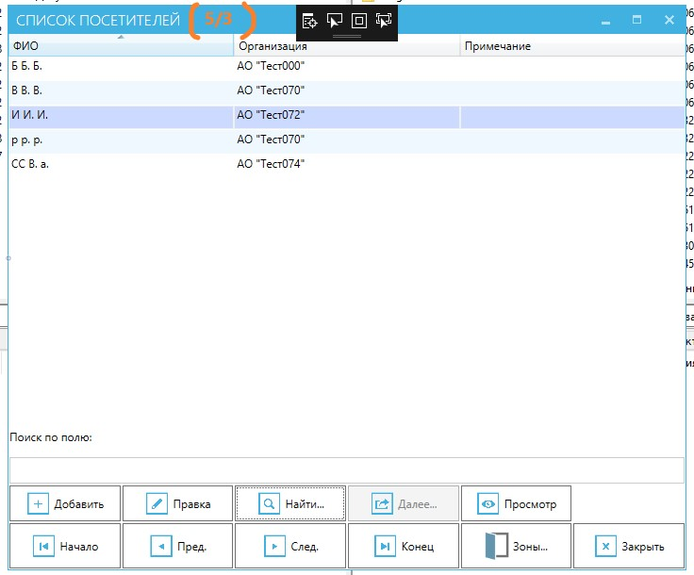

Единственное, местами поменять количество записей и номер текущей.

Тест 6. Работа кнопки «Добавить».

Кнопка «Добавить» должна открывать форму «Посетители» в режиме добавления нового пользователя.

Тест 7. Работа кнопки «Правка».

Кнопка «Правка» должна открывать форму «Посетители» в режиме редактирования данных по выбранному посетителю.

Тест 8. Работа кнопки «Просмотр».

Кнопка «Просмотр» должна открывать форму «Посетители» на просматриваемом посетителе в режиме просмотра.

Тест 9. Работа кнопки «Синонимы».

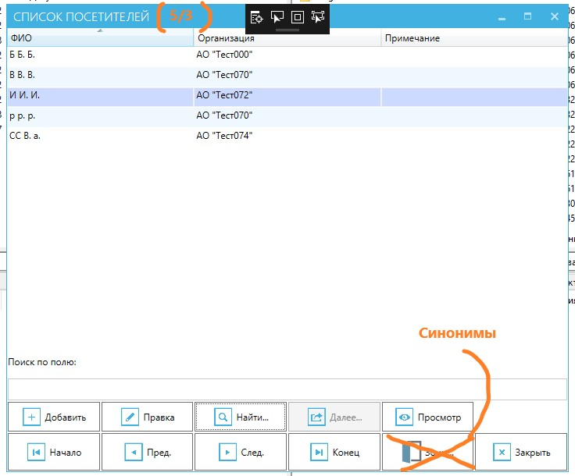

При нажатии на кнопку «Синонимы» необходимо открывать форму с синонимами организации, к которой прикреплён посетитель. Форму можно увидеть выбрав список организаций и нажав правой клавишей по одной из организаций из списка.

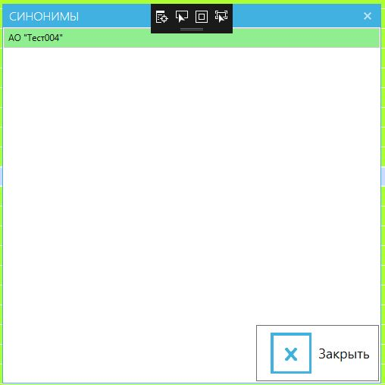

Старая версия формы выгладит так:

